姓 名 | 赵东亮 | 性 别 | 男 | 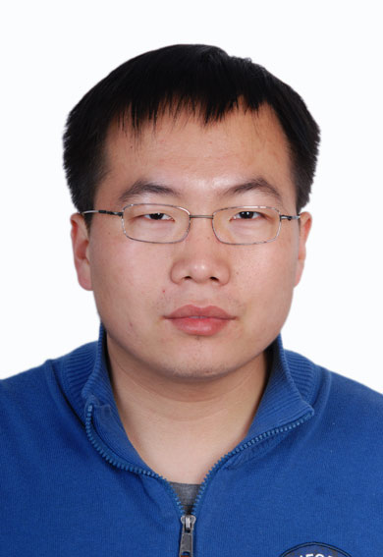
学 历 | 硕士 | 专 业 | 普外科
职 称 | 主治医师 | 来院工作时间 | 2015.07
专业方向  在研课题 | 专业方向：颅外实体肿瘤的手术、化疗、免疫治疗等  在研课题：神经母细胞瘤等实体肿瘤临床研究及治疗
获奖情况 | 2017.05 优秀共青团员  2017.09 第一届儿科住院医师综述报告比赛优胜奖  2019.06 青年教师课堂教学竞赛优胜奖  2019.08 小儿外科青年医生临床营养病例规范化撰写及演讲比赛优秀奖  2022.05 获得苏州市新冠联防联控指挥部表扬并颁发荣誉证书
自我介绍 | 本人在普外科工作8年余，长期带教本科生临床见习及实习、研究生的临床操作及培训，临床工作时间长，经验丰富，同时积极参与科研研究，申报相关课题，性格开朗，同周围同事、学生关系融洽。
儿科临床医学院临床医学（儿科医学）专业本科生
导 师 简 介 表

